**2023/24 Projektmunka I.**

Szlonkai Benedek, Kolozsvári Barnabás

# Tartalomjegyzék

Tartalomjegyzék 2

Terv 3

Önreflexió 4

Szlonkai Benedek 5

Kolozsvári Barnabás 6

A program leírása, működése 7

# Terv

* A megvalósítandó projekt egy olyan kód, amely képes 2-es, 8-as, 10-es és 16-os számrendszerbeli számok átváltására, valamint ezekkel alapműveletek elvégzésére.
* A projekt grafikus megvalósítása a tkinter python könyvtár felhasználásával történik.
* A főoldalon két darab felirat alatt piktogrammal ellátott gomb található, amelyek kettő aloldalakra mutatnak.
  + Az egyik aloldalon a számrendszerbeli számok átváltása más számrendszerekbe,
  + A másik aloldal az ezen számok közti alapműveletek (összeadás, kivonás, szorzás, osztás) elvégzése található.
  + Az aloldalakról a főoldalra egy ’X’-szel jelölt gomb segítségével lehet visszajutni.
* A különböző számrendszerekbe történő átváltás minden számrendszerre külön eljárással történik, amelyben az átfordítandó szám számrendszerétől függően változik az átváltás módja.
* A számrendszerek közti alapműveletek elvégzése során a két értéket először decimális számmá alakítjuk, majd elvégezzük a műveletet, végül pedig a kívánt számrendszerbe alakítjuk át.
* Az értékeket minden esetben egész számra kerekítjük.
* A grafikus felület elkendezését és kinézetét, valamint a forráskódot közösen fejlesztjük egy megosztott adattáron tárolva, verziókezelő felhasználásával (GitHub).

Az ablakok elérését, valamint elrendezését az alábbi grafika szemlélteti:

# Önreflexió

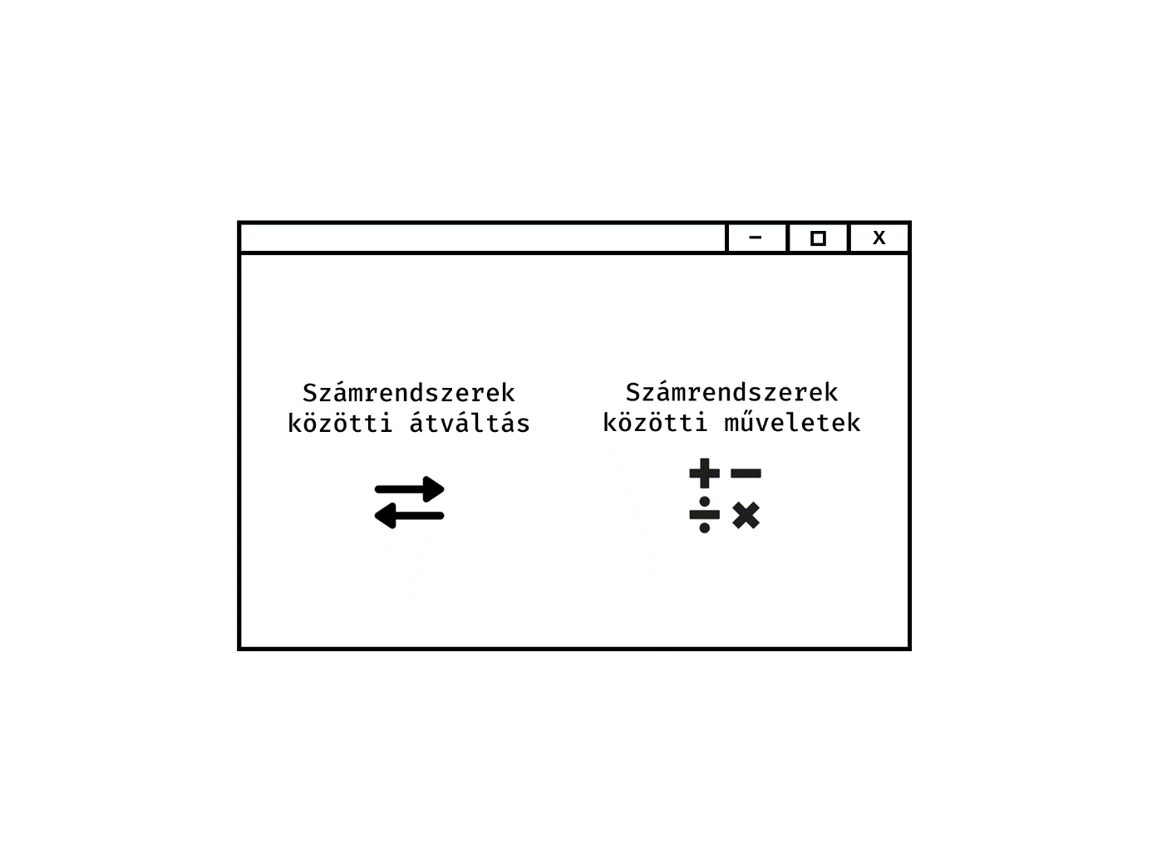

**Főoldal**

**Átváltás aloldal**

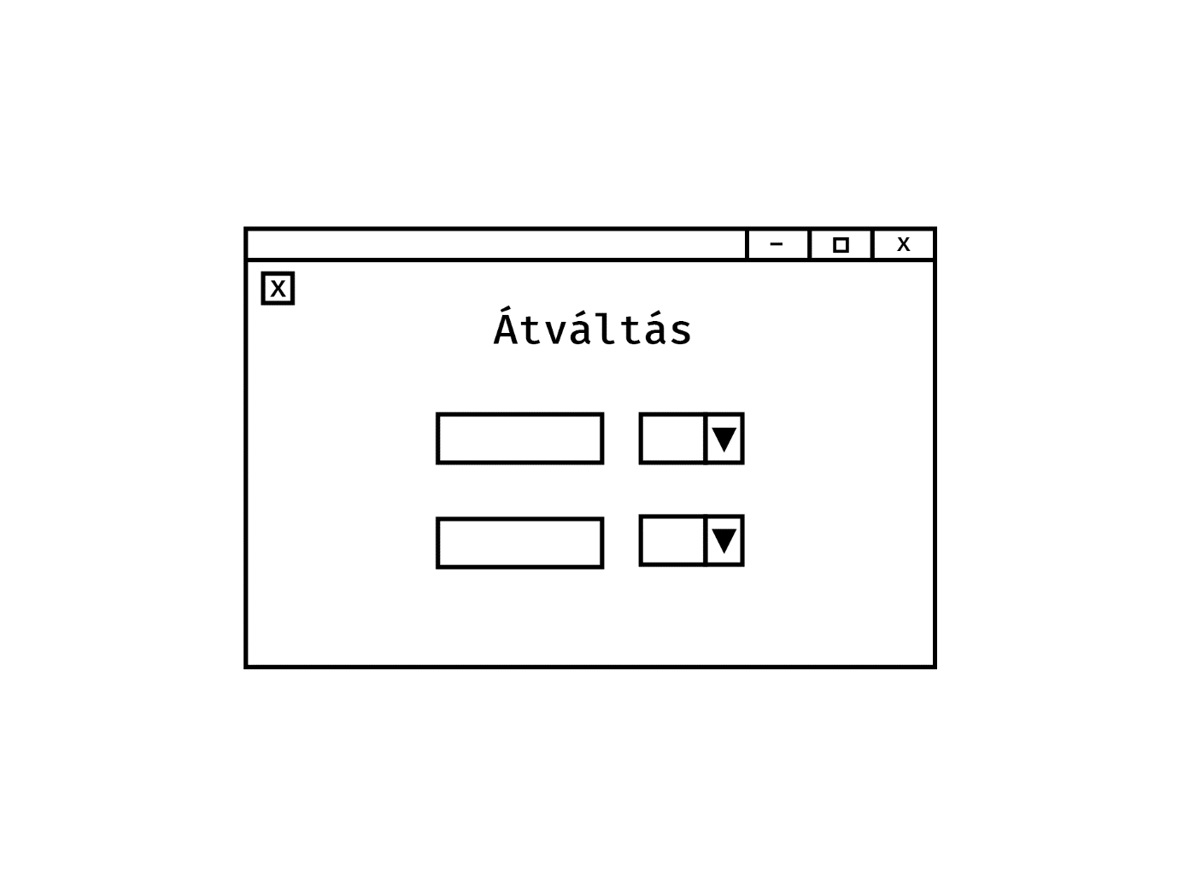

**Műveletek aloldal**

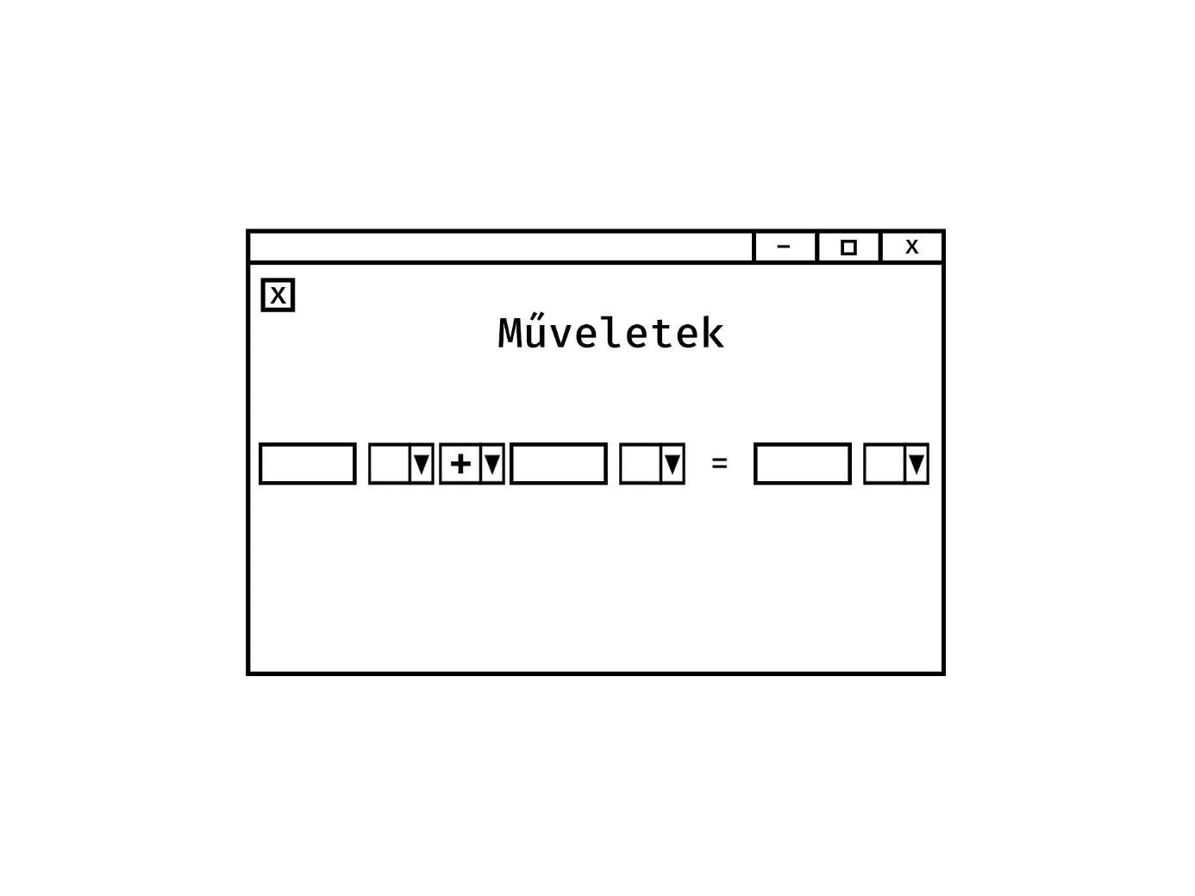

## Szlonkai Benedek

A feladat egy olyan program elkészítése volt python nyelven, amely képes számrendszerek közti átváltásra és azok közötti műveletek elvégzésére. A feladatot szerencsére sikerült a tervek szerint megoldani Barnabás csapattársammal. A projekt megoldása során én a grafikus felhasználói felületben segítettem sokat. Szerencsére a feladott feladat nem okozott sok nehézséget. Eleinte az átváltásokkal nem volt probléma, de a grafikus felhasználói felület elkészítése során beleütköztünk 1-2 problémába. Az ablakok átváltásánál akadtunk meg, de szerencsére egy régebbi projektemből ötletet tudtunk szerezni, ezáltal sikerült elkészíteni az ablakok közti átváltást a tervek szerint. Számomra újdonság volt a tkinter könyvtáron belül az, hogy hogyan lehetett a bemenet változásánál meghívni egy vagy több függvényt és az, hogy hogyan lehet automatikusan megadni egy ablak méretét úgy, hogy alkalmazkodjon a tartalmának méretéhez. A feladat nem volt bonyolult, de elkészítése közben szerencsére tudtam csiszolgatni python tudásomat és örömmel készítettem el a feladott projektmunkát.

## Kolozsvári Barnabás

A projektmunka egy, a python programozási nyelv felhasználásával különböző számrendszerek között átváltó, és alapműveleteket elvégző program elkészítése volt. A feladat megvalósítási terve Benedekkel a kezdetektől fogva megegyezett; vizuális felületet terveztünk, aminek alablakain használhatóak a program funkciói. A grafikus felület kialakításának, a tkinter python modul felhasználásával, nagy része Benedeknek köszönhető, mivel ő több, már korábbi tapasztalattal rendelkezett, azonban a fejlesztés során, részben tőle, én is hasznos tapasztalatokat szereztem. Én nagyrészt az számrendszerek közti átváltás fejlesztésével, valamint hibák javításával, és a kód átláthatóbba tételével foglalkoztam. E mellett a dokumentáció tervezését és megírásának nagyobb részét én végeztem. A fejlesztés közben csak kevés problémával találkoztunk, és ez szerintem a folyamatos kommunikációnak és gondos előre tervezésnek köszönhető. A feladat folyamán több tapasztalatot szereztem a Github használatával kapcsolatban, valamint a python nyelvismeretemet is fejlesztettem.

# A program leírása, működése

* 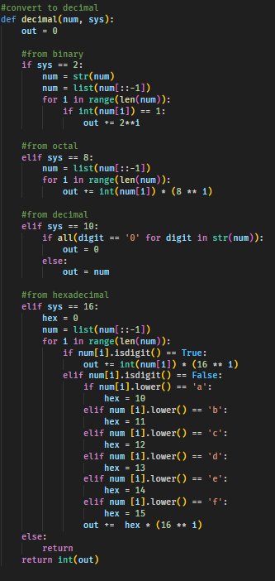A programban az átváltásokért egy külön fájl felel, melyben függvények lettek elkészítve a számrendszerek közötti átváltásokhoz.

Átváltás tízes számrendszerbe

* A projekt elkészítése során ügyeltünk az esetleges bemeneti problémákra, ezért a program hibaüzenetekkel lett ellátva.

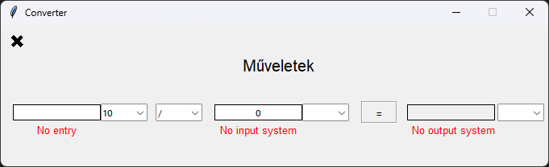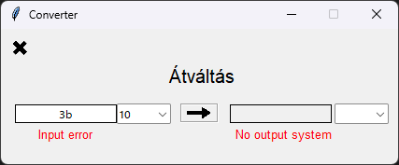

* Pár példa a program megfelelő használatára:

